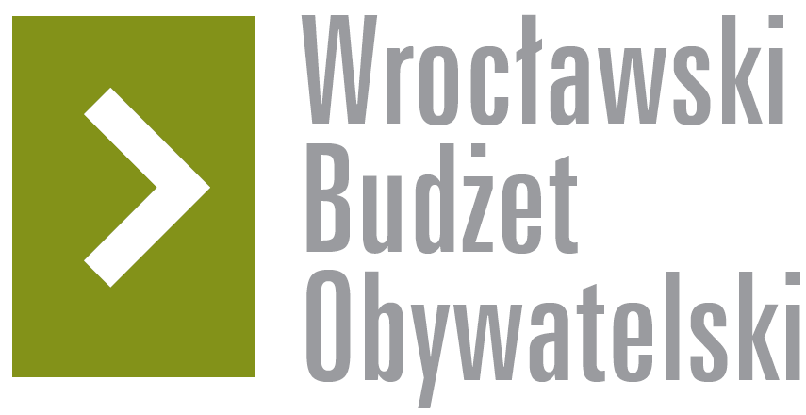

Formularz poprawkowy projektów

Wrocławskiego Budżetu Obywatelskiego 2017

1. Informacje o projekcie
- Numer projektu:
66

- Nazwa projektu: (wypełnić tylko w wypadku zmiany/doprecyzowania nazwy projektu)

- Lokalizacja projektu: (wypełnić tylko w wypadku zmiany lokalizacji projektu)
- adres:

- numer geodezyjny działki (na podstawie www.geoportal.wroclaw.pl):

2. Ustosunkowanie się do wyników weryfikacji lub opis zmian
(Lider może potwierdzić to, co otrzymał w wynikach weryfikacji lub zaproponować zmiany. Do dnia 24 sierpnia 2017 r. zostaną one zweryfikowane przez jednostki merytoryczne Urzędu Miejskiego. O wyniku weryfikacji lider zostanie powiadomiony w formie informacji o konsultacjach/głosowaniu nad projektami do WBO2017 opublikowanej w Biuletynie Informacji Publicznej.)

Nie do końca rozumiem uzasadnienie:
Możliwa jest budowa chodnika tylko po stronie numerów nieparzystych, jednak bez ścieżki rowerowej po stronie parzystej. Koszt inwestycji został oszacowany na 450 tys. zł

Czy koszt 450 tys. zł dotyczy samego chodnika, czy chodnika ze ścieżką rowerową po drugiej stronie?

Moją ideą było zmieszczenie tego projektu w kategorii projektów małych. Więc jeśli jest taka możliwość to chciałbym zrezygnować ze ścieżki rowerowej tak aby zbliżyć się do kwoty 200 tyś. zł

3. Uwagi

